- apollo-configservice中包括Eureka服务发现，Eureka同apollo-configservice一同启动部署，apollo-configservice是面向客户端的
- Apollo-adminservice是后台管理，面向apollo-portal的调用
- Apoll-portal是前端界面,以账号apollo/admin 进行登录

调用流程：
Apoll-portal修改配置，向apollo-adminservice发送请求进行修改保存到apolloconfig表中，apollo-adminservice修改配置成功后，发送消息到apollo-configservice中，apollo-configservice再通知到apollo客户端

部署流程：
一定要先部署apollo-configservice且必须等待configservice部署完成后，再部署apollo-adminservice,最后才部署apollo-portal,在apollo-portal中指定env和各个环节的meta，meta的地址就是apollo-configservice的部署的地址。
如：
env=dev
dev.meta=http://localhost:8082
#fat.meta
fat.meta=http://localhost:8088

从下图可以看出，只需要部署一台apollo-portal服务，其他apollo-configservice和apollo-adminservice 分别部署到dev,fat，uat,pro环境，每个环境都有自己的数据库，这样，不同环境之间就不会相互影响。Apollo客户端在不同环境部署时，也是指定env和对应环境的meta就可以获取对应环境配置的配置了。
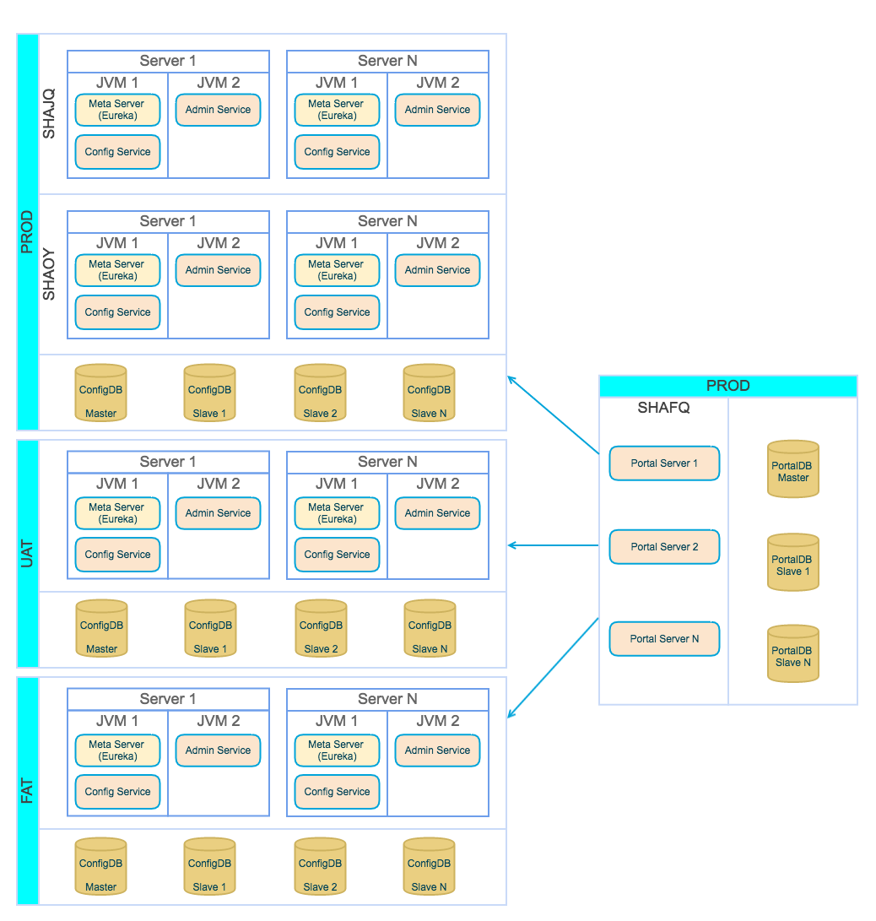

客户端的使用：

- 引入apollo的依赖
<dependency>
<groupId>com.ctrip.framework.apollo</groupId>
<artifactId>apollo-client</artifactId>
<version>1.0.0</version>
</dependency>

- 创建application.properties配置文件
指定环境和apollo对应环境的地址，通过meta,ApolloConfig可以定时向这个meta请求获取配置信息，并更新properties环境变量
env=FAT
#dev.meta=http://localhost:8082
fat.meta=http://localhost:8088

- 使用apollo注解
@EnableApolloConfig
@SpringBootApplication
public class Application {
public static void main(String[] args){//-Denv=FAT -Dfat_meta=http://localhost:8088
ApplicationContext context = SpringApplication.run(Application.class,args);
DemoService demoService = context.getBean(DemoService.class);
System.out.println(demoService.getName());
}
}

- 在resources下创建META-INF下创建app.properties配置文件
Apollo默认会自动读取这个配置文件中的appId的值
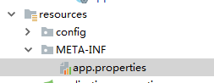
内容：
#这个appid一定要对应apollo中配置的,否则无法找到
app.id=myapo
env=FAT
#dev.meta=http://localhost:8082
fat.meta=http://localhost:8088

